МИНОБРНАУКИ РОССИИ
Санкт-Петербургский государственный
электротехнический университет
«ЛЭТИ» им. В.И. Ульянова (Ленина)
Кафедра информационных систем

отчет
по практической работе №2
по дисциплине «Программирование»
Тема: ОДНОМЕРНЫЕ СТАТИЧЕСКИЕ МАССИВЫ

Студент гр. 5372 |  | Уланов С. Е.
Преподаватель |  | Глущенко А. Г.

Санкт-Петербург
2025
Цель работы.
Изучение и организация одномерных статических массивов; получение практических навыков работы с алгоритмами сортировки и поиска; анализ эффективности алгоритмов с использованием измерений времени выполнения.

Основные теоретические положения.
Массив — это структура данных, представляющая собой набор переменных одного типа, расположенных в памяти последовательно и доступных по индексу.
Статический массив имеет фиксированный размер, который определяется на этапе компиляции.
Сортировка массива — это процесс упорядочивания элементов.
Алгоритмы сортировки делятся на:
- Простые (O(n^2)): пузырьковая сортировка (Bubble Sort), сортировка выбором (Selection Sort), сортировка вставками (Insertion Sort), шейкерная сортировка (Shaker Sort). Они просты в реализации, но неэффективны на больших объемах данных.
- Эффективные (O(n log n)): быстрая сортировка (Quick Sort), сортировка слиянием (Merge Sort). Они используют принцип «разделяй и властвуй».
Для оценки производительности алгоритмов используется измерение времени. В С++ для этого применяется библиотека <chrono>.
Поиск в массиве может быть:
- Линейным (O(n)): последовательный перебор всех элементов. Работает как на отсортированных, так и на неотсортированных массивах.
- Бинарным (O(log n)): деление интервала поиска пополам. Требует, чтобы массив был предварительно отсортирован.

Постановка задачи.
Разработать алгоритм и написать программу, которая:
1) Создаёт целочисленный массив размерности N = 100. Элементы должны принимать случайное значение в диапазоне от -99 до 99.
2) Сортирует массив 4 простыми методами (O(n^2)) и 1 эффективным (O(n log n)). Сравнивает время работы сортировок, используя библиотеку chrono.
3) Находит максимальный и минимальный элементы. Подсчитывает время поиска в отсортированном и неотсортированном массиве.
4) Выводит среднее значение макс. и мин. элементов, индексы элементов, равных этому значению, и их количество. Подсчитывает время поиска.
5) Выводит количество элементов в отсортированном массиве, которые меньше числа a.
6) Выводит количество элементов в отсортированном массиве, которые больше числа b.
7) Выводит информацию о том, есть ли введенное пользователем число в отсортированном массиве. Использует алгоритм бинарного поиска и обычного перебора. Сравнивает их скорости работы.
8) Меняет местами элементы массива, индексы которых вводит пользователь. Выводит скорость обмена.
9) Находит пропущенное число в последовательности от 0 до N-1.

Выполнение работы.
Код программы представлен в приложении А.
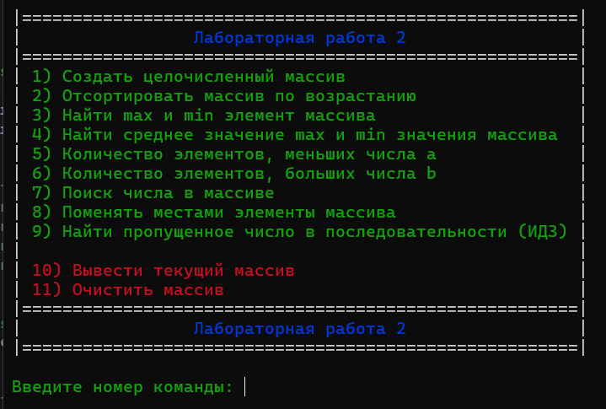
При запуске программа выводит меню с выбором задания/команды.
1 задание:
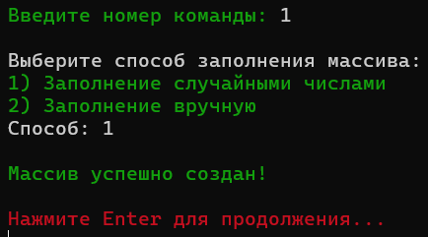
Заполнение массива (размер 100 элементов) случайнами числами или вручную.
2 задание:

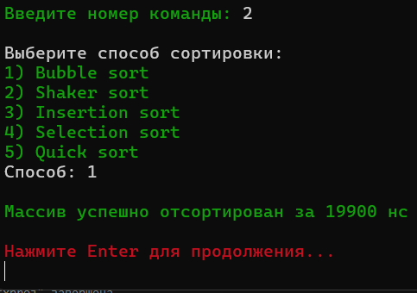
Сортировка массива одним из 5 видов сортировок. Выводится время сортировки в наносекундах.
3 задание:
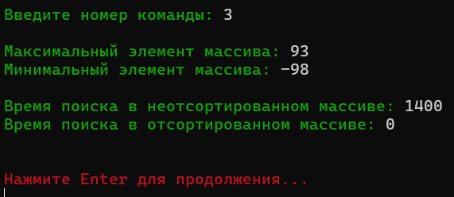
Нахождение максимального и минимального элемента массива в отсортированном и неотсортированном массиве с выводом времени выполнения.
4 задание:
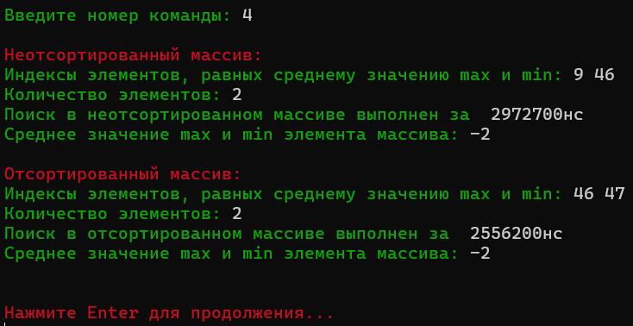
Вывод среднего значение максимального и минимального элементов массива, индексы элементов, равных этому значению, и их количество. Подсчитывается время поиска.

5 задание:
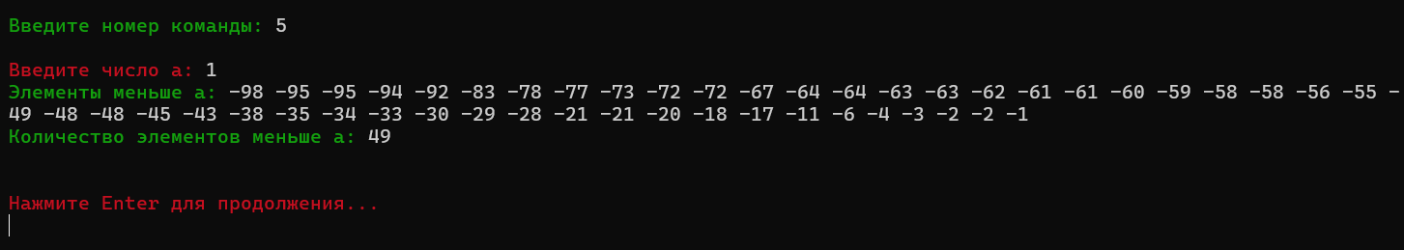
Вывод элементов в отсортированном массиве, которые меньше числа a, и их количества.
6 задание:
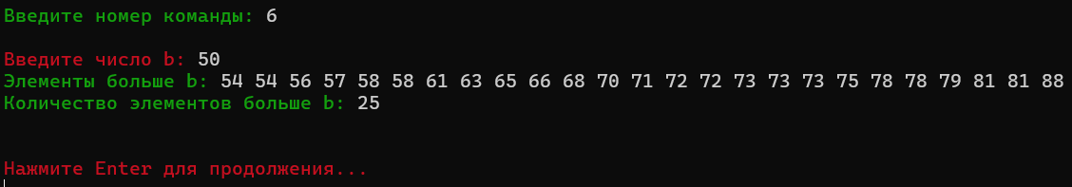
Вывод элементов в отсортированном массиве, которые больше числа b, и их количества.
7 задание:
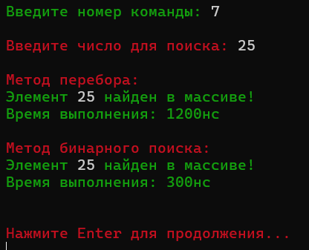
Проверяет, есть ли в отсортированном массиве введенное пользователем число. Используется метод перебора и бинарного поиска. Выводится время выполения каждого из методов.
8 задание:
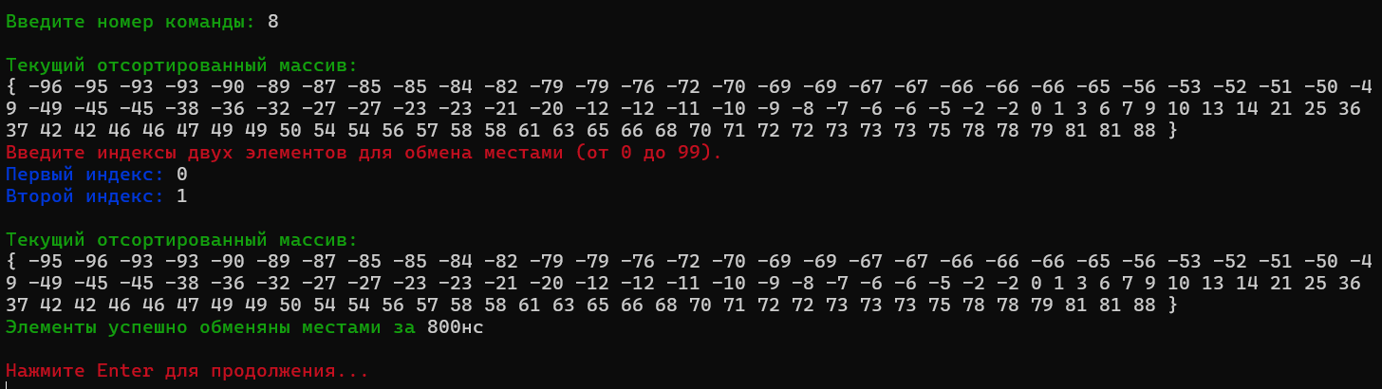
Программа меняет местами элементы массива, индексы которых вводит пользователь. После этого выводится получившийся массив.
9 задание (ИДЗ):
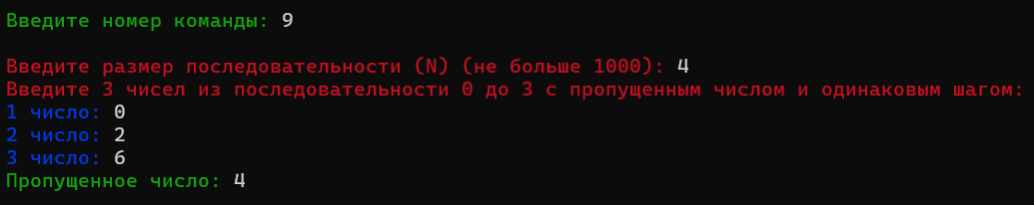
Программа находит пропущенное число в введённой пользователем последовательности.

Выводы.
В ходе работы была написана программа для обработки одномерных статических массивов. Сравнение алгоритмов сортировки показало, что эффективные сортировки (O(n log n)) работают значительно быстрее простых сортировок (O(n^2)), что особенно заметно при увеличении размера массива или количества повторений. Также было выявлено, что поиск в отсортированном массиве (бинарный поиск, поиск минимума/максимума по границам) занимает существенно меньше времени, чем полный перебор в неотсортированном массиве. Использование библиотеки chrono позволило получить точные измерения времени выполнения операций в наносекундах/микросекундах.

Приложение А
рабочий код

#include <iostream>
#include <iomanip>
#include <time.h>
#include <chrono>

using namespace std;
using namespace chrono;

//Объявление
const int LEN_ARR = 100;
int arr[LEN_ARR];
int arr_sort[LEN_ARR];

//Цвета текста
#define RESET "\033[0m"
#define RED "\033[31m"
#define GREEN "\033[32m"
#define BLUE "\033[34m"

//Объявление функций
int menu_commands(int choice);

//Сортировки
void bubble_sort(int* arr_sort) {
for (int i = 0; i < LEN_ARR - 1; ++i) {
for (int j = 0; j < LEN_ARR - 1 - i; ++j) {
if (arr_sort[j] > arr_sort[j + 1]) {
swap(arr_sort[j], arr_sort[j + 1]);
}
}
}
}

void shaker_sort(int* arr_sort) {
int left = 0, right = LEN_ARR - 1;
while (left <= right) {
for (int i = left; i < right; ++i) {
if (arr_sort[i] > arr_sort[i + 1]) {
swap(arr_sort[i], arr_sort[i + 1]);
}
}
--right;

for (int i = right; i > left; --i) {
if (arr_sort[i] < arr_sort[i - 1]) {
swap(arr_sort[i], arr_sort[i - 1]);
}
}
++left;
}

}

void insertion_sort(int* arr_sort) {
for (int i = 1; i < LEN_ARR; ++i) {
int j = i - 1;
int key = arr_sort[i];
while (j >= 0 && arr_sort[j] > key) {
arr_sort[j + 1] = arr_sort[j];
--j;
}
arr_sort[j + 1] = key;
}

}

void selection_sort(int* arr_sort) {
for (int i = 0; i < LEN_ARR - 1; ++i) {
int minNum = i;
for (int j = i + 1; j < LEN_ARR; ++j) {
if (arr_sort[j] < arr_sort[minNum]) {
minNum = j;
}
}
swap(arr_sort[i], arr_sort[minNum]);
}
}

void quick_sort(int* arr_sort, int begin, int end) {
if (begin >= end) return;

int left = begin;
int right = end;
int mid = arr_sort[(left + right) / 2];

while (left <= right) {
while (arr_sort[left] < mid) left++;
while (arr_sort[right] > mid) right--;

if (left <= right) {
std::swap(arr_sort[left], arr_sort[right]);
left++;
right--;
}
}

if (begin < right) quick_sort(arr_sort, begin, right);
if (left < end) quick_sort(arr_sort, left, end);
}

//Другие функции
void separation() {
cout << "\n";
}

void waiting() {
separation();
separation();
cout << RED << "Нажмите Enter для продолжения..." << RESET << endl;
cin.ignore();
cin.get();
}

void clear_screen() {
system("cls");
}

void clear_all_array() {
for (int i = 0; i < LEN_ARR; ++i) {
arr[i] = 0;
arr_sort[i] = 0;
}
}

void clear_array_sort() {
for (int i = 0; i < LEN_ARR; ++i) {
arr_sort[i] = 0;
}
}

void clear_array_menu() {
cout << "Выберите что очистить" << endl;
cout << GREEN << "1) Все массивы" << RESET << endl;
cout << GREEN << "2) Только отсортированный массив" << RESET << endl;
cout << "Выбор: ";
int clear_array_choice;
cin >> clear_array_choice;
switch (clear_array_choice) {
case 1:
clear_all_array();
break;
case 2:
clear_array_sort();
break;
}
separation();
cout << GREEN << "Массив успешно очищен!" << RESET;
}

void random_array() {
srand(time(NULL));
for (int i = 0; i < LEN_ARR; ++i) {
arr[i] = rand() % 199 - 99;
}
}

void hand_array() {
cout << RED << "Введите 100 чисел (от -99 до 99) по одному или одной строкой:\n" << RESET;
for (int i = 0; i < LEN_ARR; ++i) {
int temp_element;
cout << BLUE << i + 1 << " элемент: " << RESET;
cin >> temp_element;
if (-99 <= temp_element && temp_element <= 99) {
arr[i] = temp_element;
}
else {
cout << RED << "Введённое число не подходит (только числа от -99 до 99)!" << endl;
cout << "Введите другое число." << RESET << endl;
--i;
}
}
}

void input_array() {
cout << "Выберите способ заполнения массива:" << endl;
cout << GREEN << "1) Заполнение случайными числами" << RESET << endl;
cout << GREEN << "2) Заполнение вручную" << RESET << endl;
cout << "Способ: ";
int input_array_choice;
cin >> input_array_choice;
separation();
switch (input_array_choice) {
case 1:
random_array();
break;
case 2:
hand_array();
break;
}
cout << GREEN << "Массив успешно создан!" << RESET;
}

void output_array() {
cout << GREEN << "Текущий неотсортированный массив:\n" << RESET;
cout << "{ ";
for (int i = 0; i < LEN_ARR; ++i) {
cout << arr[i] << " ";
}
cout << "}";
}

void output_array_sort() {
cout << GREEN << "Текущий отсортированный массив:\n" << RESET;
cout << "{ ";
for (int i = 0; i < LEN_ARR; ++i) {
cout << arr_sort[i] << " ";
}
cout << "}";
}

void command_choice() {
cout << GREEN << "Введите номер команды: " << RESET;
int user_choice;
cin >> user_choice;
separation();
menu_commands(user_choice);
}

void array_copy(int* arr, int* arr_sort) {
for (int i = 0; i < LEN_ARR; ++i) {
arr_sort[i] = arr[i];
}
}

void sort_menu() {
cout << "Выберите способ сортировки:" << endl;
cout << GREEN << "1) Bubble sort" << RESET << endl;
cout << GREEN << "2) Shaker sort" << RESET << endl;
cout << GREEN << "3) Insertion sort" << RESET << endl;
cout << GREEN << "4) Selection sort" << RESET << endl;
cout << GREEN << "5) Quick sort" << RESET << endl;
cout << "Способ: ";
int input_sort_choice;
cin >> input_sort_choice;
array_copy(arr, arr_sort);
separation();
nanoseconds result;
switch (input_sort_choice) {
case 1: {
auto start = steady_clock::now();
bubble_sort(arr_sort);
auto end = steady_clock::now();
result = duration_cast<nanoseconds>(end - start);
break;
}
case 2: {
auto start = steady_clock::now();
shaker_sort(arr_sort);
auto end = steady_clock::now();
result = duration_cast<nanoseconds>(end - start);
break;
}
case 3: {
auto start = steady_clock::now();
insertion_sort(arr_sort);
auto end = steady_clock::now();
result = duration_cast<nanoseconds>(end - start);
break;
}
case 4: {
auto start = steady_clock::now();
selection_sort(arr_sort);
auto end = steady_clock::now();
result = duration_cast<nanoseconds>(end - start);
break;
}
case 5:
{
auto start = steady_clock::now();
quick_sort(arr_sort, 0, LEN_ARR - 1);
auto end = steady_clock::now();
result = duration_cast<nanoseconds>(end - start);
break;
}
}
cout << GREEN << "Массив успешно отсортирован за " << result.count() << " нс" << RESET;
}

void max_min_array(int* arr, int& max_array, int& min_array) {
max_array = min_array = arr[0];
for (int i = 0; i < LEN_ARR - 1; ++i) {
if (max_array < arr[i + 1]) {
max_array = arr[i + 1];
}
if (min_array > arr[i + 1]) {
min_array = arr[i + 1];
}
}
}

void max_min_array_sort(int* arr_sort, int& max_array, int& min_array) {
min_array = arr_sort[0];
max_array = arr_sort[LEN_ARR - 1];
}

void max_min_output() {
int max_array;
int min_array;

auto start1 = steady_clock::now();
max_min_array(arr, max_array, min_array);
auto end1 = steady_clock::now();
auto result1 = duration_cast<nanoseconds>(end1 - start1);

cout << GREEN << "Максимальный элемент массива: " << RESET << max_array << endl;
cout << GREEN << "Минимальный элемент массива: " << RESET << min_array << endl;

auto start2 = steady_clock::now();
max_min_array_sort(arr_sort, max_array, min_array);
auto end2 = steady_clock::now();
auto result2 = duration_cast<nanoseconds>(end2 - start2);

separation();
cout << GREEN << "Время поиска в неотсортированном массиве: " << RESET << result1.count() << endl;
cout << GREEN << "Время поиска в отсортированном массиве: " << RESET << result2.count() << endl;
}

void elements_finding_array(int* arr, int& average_max_min) {
int count_elements = 0;
cout << GREEN << "Индексы элементов, равных среднему значению max и min: " << RESET;
for (int i = 0; i < LEN_ARR; ++i) {
if (arr[i] == average_max_min) {
cout << i << " ";
++count_elements;
}
}
separation();
cout << GREEN << "Количество элементов: " << RESET << count_elements << endl;
}

void elements_finding_array_sort(int* arr, int& average_max_min) {
int count_elements = 0;
cout << GREEN << "Индексы элементов, равных среднему значению max и min: " << RESET;
for (int i = 0; i < LEN_ARR; ++i) {
if (arr[i] == average_max_min) {
cout << i << " ";
++count_elements;
}
else {
if (arr[i] > average_max_min) {
break;
}
}
}
separation();
cout << GREEN << "Количество элементов: " << RESET << count_elements << endl;
}

void average_max_min() {
int max_array;
int min_array;

cout << RED << "Неотсортированный массив:" << RESET << endl;
auto start1 = steady_clock::now();
max_min_array(arr, max_array, min_array);
int average_max_min = (max_array + min_array) / 2;
elements_finding_array(arr, average_max_min);
auto end1 = steady_clock::now();
auto result1 = duration_cast<nanoseconds>(end1 - start1);
cout << GREEN << "Поиск в неотсортированном массиве выполнен за " << RESET << result1.count() << "нс" << endl;
cout << GREEN << "Среднее значение max и min элемента массива: " << RESET << average_max_min << endl;
separation();

cout << RED << "Отсортированный массив:" << RESET << endl;
auto start2 = steady_clock::now();
max_min_array_sort(arr_sort, max_array, min_array);
int average_max_min_sort = (max_array + min_array) / 2;
elements_finding_array_sort(arr_sort, average_max_min_sort);
auto end2 = steady_clock::now();
auto result2 = duration_cast<nanoseconds>(end2 - start2);
cout << GREEN << "Поиск в отсортированном массиве выполнен за " << RESET << result2.count() << "нс" << endl;
cout << GREEN << "Среднее значение max и min элемента массива: " << RESET << average_max_min_sort << endl;
}

void elements_less_a(int* arr_sort) {
int number_a;
cout << RED << "Введите число a: " << RESET;
cin >> number_a;
int count_elements = 0;
cout << GREEN << "Элементы меньше a: " << RESET;
for (int i = 0; i < LEN_ARR; ++i) {
if (arr_sort[i] < number_a) {
cout << arr_sort[i] << " ";
++count_elements;
}
else {
break;
}
}
separation();
cout << GREEN << "Количество элементов меньше a: " << RESET << count_elements << endl;
}

void elements_greater_b(int* arr_sort) {
int number_b;
cout << RED << "Введите число b: " << RESET;
cin >> number_b;
int count_elements = 0;
cout << GREEN << "Элементы больше b: " << RESET;
for (int i = 0; i < LEN_ARR; ++i) {
if (arr_sort[i] > number_b) {
cout << arr_sort[i] << " ";
++count_elements;
}
}
separation();
cout << GREEN << "Количество элементов больше b: " << RESET << count_elements << endl;
}

bool element_find_default(int* arr_sort, int& element_find) {
for (int i = 0; i < LEN_ARR; ++i) {
if (arr_sort[i] == element_find) {
return true;
}
}
return false;
}

bool element_find_binary(int* arr_sort, int& element_find, int start, int end) {
if (end >= start) {
int middle = start + (end - start) / 2;

if (arr_sort[middle] == element_find) {
return true;
}

if (arr_sort[middle] > element_find) {
return element_find_binary(arr_sort, element_find, start, middle - 1);
}

return element_find_binary(arr_sort, element_find, middle + 1, end);
}

return false;
}

void element_find_output() {
int element_find;
cout << RED << "Введите число для поиска: " << RESET;
cin >> element_find;
separation();

cout << RED << "Метод перебора: " << RESET << endl;
auto start1 = steady_clock::now();
bool flag1 = element_find_default(arr_sort, element_find);
auto end1 = steady_clock::now();
auto result1 = duration_cast<nanoseconds>(end1 - start1);
if (flag1) {
cout << GREEN << "Элемент " << RESET << element_find << GREEN << " найден в массиве!" << RESET << endl;
}
else {
cout << RED << "Элемент " << RESET << element_find << RED << " не найден в массиве!" << RESET << endl;
}
cout << GREEN << "Время выполнения: " << result1.count() << "нс" << RESET << endl;
separation();

cout << RED << "Метод бинарного поиска: " << RESET << endl;
auto start2 = steady_clock::now();
bool flag2 = element_find_binary(arr_sort, element_find, 0, LEN_ARR - 1);
auto end2 = steady_clock::now();
auto result2 = duration_cast<nanoseconds>(end2 - start2);
if (flag2) {
cout << GREEN << "Элемент " << RESET << element_find << GREEN << " найден в массиве!" << RESET << endl;
}
else {
cout << RED << "Элемент " << RESET << element_find << RED << " не найден в массиве!" << RESET << endl;
}
cout << GREEN << "Время выполнения: " << result2.count() << "нс" << RESET << endl;
}

void swap_elements_array(int* arr_sort, int& index1, int& index2) {
swap(arr_sort[index1], arr_sort[index2]);
}

void swap_elements_array_output() {
output_array_sort();
separation();
int index1;
int index2;
cout << RED << "Введите индексы двух элементов для обмена местами (от 0 до 99)." << RESET << endl;
cout << BLUE << "Первый индекс: " << RESET;
cin >> index1;
cout << BLUE << "Второй индекс: " << RESET;
cin >> index2;
separation();
auto start1 = steady_clock::now();
swap_elements_array(arr_sort, index1, index2);
auto end1 = steady_clock::now();
auto result1 = duration_cast<nanoseconds>(end1 - start1);
output_array_sort();
separation();
cout << GREEN << "Элементы успешно обменяны местами за " << RESET << result1.count() << "нс";
}

void pass_find_output() {
cout << RED << "Введите размер последовательности (N) (не больше 1000): " << RESET;
int n;
cin >> n;
const int MAX_SIZE = 1000;
int sequence[MAX_SIZE];

cout << RED << "Введите " << n - 1 << " чисел из последовательности 0 до " << n - 1 << " c пропущенным числом и одинаковым шагом:" << RESET << endl;
for (int i = 0; i < n - 1; ++i) {
cout << BLUE << i + 1 << " число: " << RESET;
cin >> sequence[i];
}

int current_sum_elements = 0;
int final_sum_elements = n * (n - 1) / 2;
for (int i = 0; i < n - 1; ++i) {
current_sum_elements += sequence[i];
}

for (int i = 0; i < n - 2; ++i) {
for (int j = 0; j < n - 2 - i; ++j) {
if (sequence[j] > sequence[j + 1]) {
swap(sequence[j], sequence[j + 1]);
}
}
}

int step = sequence[1] - sequence[0];
for (int i = 2; i < n - 1; ++i) {
int current_step = sequence[i] - sequence[i - 1];
if (current_step < step) {
step = current_step;
}
}

int missing_number = 0;
for (int i = 1; i < n - 1; ++i) {
if (sequence[i] - sequence[i - 1] != step) {
missing_number = sequence[i - 1] + step;
break;
}
}
cout << GREEN << "Пропущенное число: " << RESET << missing_number << endl;
separation();
}

int menu_commands(int choice) {
switch (choice) {
case 1:
input_array();
waiting();
return 0;
break;
case 2:
sort_menu();
waiting();
return 0;
break;
case 3:
max_min_output();
waiting();
return 0;
break;
case 4:
average_max_min();
waiting();
return 0;
break;
case 5:
elements_less_a(arr_sort);
waiting();
return 0;
break;
case 6:
elements_greater_b(arr_sort);
waiting();
return 0;
break;
case 7:
element_find_output();
waiting();
return 0;
break;
case 8:
swap_elements_array_output();
waiting();
return 0;
break;
case 9:
pass_find_output();
waiting();
return 0;
break;
case 10:
output_array();
separation();
separation();
output_array_sort();
waiting();
return 0;
break;
case 11:
clear_array_menu();
waiting();
return 0;
break;
default:
cout << RED << "Ошибка! Введите номер команды от 1 до 11\n" << RESET << endl;
command_choice();
break;

}
}

void menu() {
setlocale(0, "");
cout << "|=======================================================|" << endl;
cout << "| " << BLUE << "Лабораторная работа 2" << RESET << " |" << endl;
cout << "|=======================================================|" << endl;
cout << "| " << GREEN << "1) Создать целочисленный массив" << RESET << " |" << endl;
cout << "| " << GREEN << "2) Отсортировать массив по возрастанию" << RESET << " |" << endl;
cout << "| " << GREEN << "3) Найти max и min элемент массива" << RESET << " |" << endl;
cout << "| " << GREEN << "4) Найти среднее значение max и min значения массива" << RESET << " |" << endl;
cout << "| " << GREEN << "5) Количество элементов, меньших числа a" << RESET << " |" << endl;
cout << "| " << GREEN << "6) Количество элементов, больших числа b" << RESET << " |" << endl;
cout << "| " << GREEN << "7) Поиск числа в массиве" << RESET << " |" << endl;
cout << "| " << GREEN << "8) Поменять местами элементы массива" << RESET << " |" << endl;
cout << "| " << GREEN << "9) Найти пропущенное число в последовательности (ИДЗ)" << RESET << " |" << endl;
cout << "| |" << endl;
cout << "| " << RED << "10) Вывести текущий массив" << RESET << " |" << endl;
cout << "| " << RED << "11) Очистить массив" << RESET << " |" << endl;
cout << "|=======================================================|" << endl;
cout << "| " << BLUE << "Лабораторная работа 2" << RESET << " |" << endl;
cout << "|=======================================================|" << endl;
cout << endl;
}

//Главная функция
int main() {
while (true) {
menu();
command_choice();
clear_screen();
}
return 0;
}

